**ΒΑΣΙΚΕΣ ΟΔΗΓΙΕΣ ΣΤΑ ΕΛΛΗΝΙΚΑ**

**Editor Overview**Ο Επεξεργαστής (Editor) διαθέτει 6 καρτέλες που οργανώνουν το περιεχόμενο του παιχνιδιού, καθώς και γραμμές εργαλείων στο επάνω μέρος για ενέργειες που αφορούν ολόκληρο το παιχνίδι.

**Καρτέλα Χάρτης (Map Tab)**

Χρησιμοποιήστε την καρτέλα "Χάρτης" για να διαμορφώσετε τις περιοχές.  
Μια περιοχή περιλαμβάνει:

* Την πραγματική τοποθεσία όπου βρίσκεται η περιοχή.
* Τις πραγματικές τοποθεσίες των χαρακτήρων ή πρακτόρων (agents) σε κάθε περιοχή.
* Τον χάρτη που θα εμφανίζεται στον παίκτη.

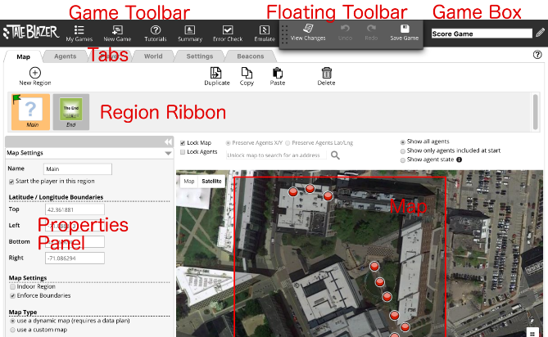

**Καρτέλα Πράκτορες (Agents Tab)**Χρησιμοποιήστε την καρτέλα "Πράκτορες" για να διαμορφώσετε τους χαρακτήρες ή τα αντικείμενα (agents) του παιχνιδιού σας.

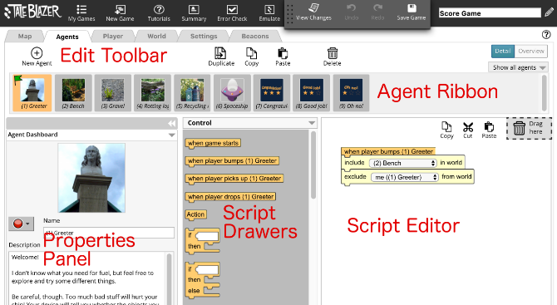

* Λειτουργία Λεπτομερειών (Detail mode): Παρουσιάζει λεπτομερείς πληροφορίες για τον πράκτορα που έχετε επιλέξει στη γραμμή πρακτόρων.
* Λειτουργία Επισκόπησης (Overview mode): Περιλαμβάνει έναν πίνακα επισκόπησης για κάθε πράκτορα.

Οι καρτέλες Παίκτης (Player Tab) και Κόσμος (World Tab) έχουν παρόμοια διάταξη με την καρτέλα "Πράκτορες".

**Καρτέλα Φάροι (Beacons Tab)**

Χρησιμοποιήστε την καρτέλα "Φάροι" για να ρυθμίσετε φάρους που υποστηρίζουν παιχνίδι σε εσωτερικούς χώρους.

**Game Box**

Για να δείτε τον κώδικα του παιχνιδιού ή να επεξεργαστείτε το όνομα, την περιγραφή και την εικόνα του παιχνιδιού, ανοίξτε το Game Box κάνοντας κλικ στο εικονίδιο με το μολύβι στην πάνω αριστερή γωνία.

**Δημιουργία Ιστορίας (Make a Story)**

Ο παίκτης μπορεί να περιηγηθεί στην περιοχή του παιχνιδιού με οποιαδήποτε σειρά επισκέπτοντας πράκτορες (agents). Ωστόσο, μια ιστορία έχει μια συγκεκριμένη αλληλουχία: αρχή, μέση και τέλος. Ακολουθήστε τα παρακάτω βήματα για να εξασφαλίσετε ότι ο παίκτης θα επισκεφθεί τους πράκτορες με τη σωστή σειρά.

**1. Ταξινόμηση Πρακτόρων (Order Agents)**

Κανονίστε τους πράκτορες με τη σειρά που θέλετε να τους επισκεφθεί ο παίκτης.

* **Προαιρετικό βήμα:** Στην καρτέλα "Πράκτορες" (Agents), σύρετε και αποθέστε τους πράκτορες στη γραμμή πρακτόρων (agent ribbon), ώστε να εμφανίζονται με τη σωστή σειρά της ιστορίας. Αυτό διευκολύνει το σχεδιασμό, αλλά δεν επηρεάζει το gameplay.

**2. Αποκλεισμός Πρακτόρων (Exclude Agents)**

Όταν ξεκινά το παιχνίδι, μόνο ο πρώτος πράκτορας πρέπει να είναι προσβάσιμος στον παίκτη.

* Στην καρτέλα "Πράκτορες" (Agents) του Editor:
  1. Κάντε κλικ στον πρώτο πράκτορα.
  2. Στην ενότητα **Προσβασιμότητα (Accessibility):**
     + Ενεργοποιήστε την επιλογή **Agent is included at start**.
  3. Έπειτα, για τους υπόλοιπους πράκτορες:
     + Επιλέξτε **Agent is NOT included at start**.
     + Απενεργοποιήστε την επιλογή **Initially included** για κάθε άλλον πράκτορα.

**3. Προσθήκη Ενεργειών με Scripts (Add Bump Scripts)**

Όταν ο παίκτης "συναντήσει" έναν πράκτορα, ο επόμενος πράκτορας της ιστορίας πρέπει να γίνει προσβάσιμος.

* Επιλέξτε τον πρώτο πράκτορα.
* Ανοίξτε το Script Editor και:
  1. Σύρετε το μπλοκ **when player bumps** από το μενού **Control** και αποθέστε το στην περιοχή του script.
  2. Σύρετε το μπλοκ **include in world** από το μενού **Game** και συνδέστε το κάτω από το πρώτο μπλοκ.
  3. Από το αναπτυσσόμενο μενού, επιλέξτε τον επόμενο πράκτορα στην ιστορία.

**4. Δοκιμή του Παιχνιδιού (Test Your Game)**

* Όταν ξεκινήσει το παιχνίδι, μόνο το εικονίδιο χάρτη του πρώτου πράκτορα πρέπει να εμφανίζεται στον χάρτη.
* Αφού "συναντήσετε" αυτόν τον πράκτορα, το εικονίδιο του επόμενου πράκτορα πρέπει να εμφανιστεί στον χάρτη.

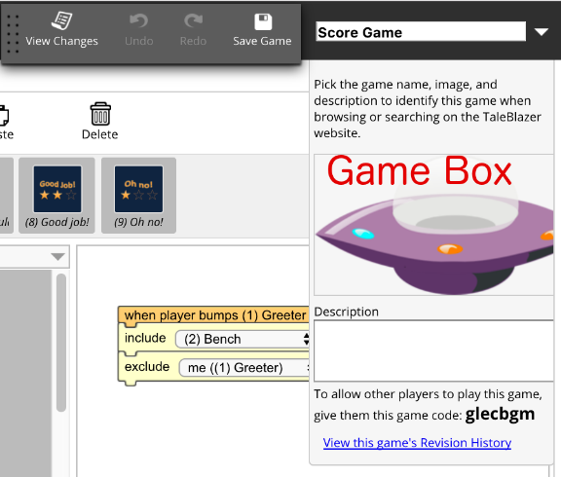

**Προσθήκη Κουμπιών (Add Buttons)**

Ακολουθήστε αυτά τα βήματα για να προσθέσετε διαδραστικά κουμπιά στον πίνακα ενός πράκτορα (dashboard).

**1. Επιλογή Πράκτορα (Select Agent)**

* Μεταβείτε στην καρτέλα **Agents** στον Editor και επιλέξτε τον πράκτορα στον οποίο θέλετε να προσθέσετε κουμπιά.

**2. Σχετικά με τα Κουμπιά (About Buttons)**

* **Προσθήκη Κουμπιού**:
  + Μετακινηθείτε στο πάνελ **Buttons** και κάντε κλικ στο **Add Button**.
  + Πληκτρολογήστε ένα όνομα για το κουμπί στο πεδίο **Button Label**. Αυτό το όνομα θα εμφανίζεται στο κουμπί στον πίνακα του πράκτορα.
  + Κάντε κλικ στο εικονίδιο button iconγια να αλλάξετε το εικονίδιο που εμφανίζεται στο κουμπί.
* **Ορατότητα Κουμπιού (Visibility)**:
  + Κάντε κλικ στο ή για να αλλάξετε την ορατότητα του κουμπιού.
* **Ρυθμίσεις Κουμπιού (Button Settings)**:
  + Κάντε κλικ στο ή για να εμφανίσετε ή να αποκρύψετε τις λεπτομερείς ρυθμίσεις του κουμπιού.
* **Αναδιάταξη Κουμπιών (Re-order Buttons)**:
  + Σύρετε τα κουμπιά από τη λαβή μετακίνησης (drag handle) για να τα ταξινομήσετε εκ νέου.

Τα κουμπιά μπορούν να προστεθούν στον κόσμο, σε έναν ρόλο ή σε έναν πράκτορα.

* **Πίνακας Πράκτορα (Agent Dashboard):** Εμφανίζεται όταν ο παίκτης "συναντά" έναν πράκτορα.
* **Πίνακας Κόσμου/Παίκτη (World/Player Dashboards):** Εμφανίζονται ως καρτέλες.

**3. Προσθήκη Κουμπιών για Αντικείμενα (Pick Up and Drop Buttons)**

* Για να προσθέσετε κουμπιά που εκτελούν ενσωματωμένες ενέργειες όπως **Pick Up** ή **Drop**:
  + Επιλέξτε **Can be picked up** ή/και **Can be dropped** στην ενότητα **Inventory Settings**.
  + Εναλλακτικά, κάντε κλικ στο κουμπί **Show/Hide** για να ενεργοποιήσετε ή να απενεργοποιήσετε την ορατότητα του κουμπιού.
  + Η εφαρμογή **TaleBlazer Mobile** αποκρύπτει αυτόματα:
    - Το κουμπί **Pick Up** για πράκτορες που είναι ήδη στο απόθεμα του παίκτη.
    - Το κουμπί **Drop** για πράκτορες που ΔΕΝ βρίσκονται στο απόθεμα του παίκτη.

**4. Προσθήκη Κουμπιού Κειμένου (Text Button)**

* Για να προσθέσετε ένα κουμπί που εμφανίζει πλούσιο κείμενο:
  1. Κάντε κλικ στο **Add Button**.
  2. Εισαγάγετε ένα όνομα για το κουμπί και αλλάξτε το εικονίδιο αν χρειάζεται.
  3. Επιλέξτε **text** από το αναπτυσσόμενο μενού **Type**.
  4. Κάντε κλικ στο πλαίσιο **Text** για να ανοίξετε τον επεξεργαστή κειμένου και πληκτρολογήστε το μήνυμα.
  5. Ενεργοποιήστε την επιλογή **Close agent dashboard after button click** για να κλείνει αυτόματα ο πίνακας αφού ο παίκτης διαβάσει το μήνυμα.

**5. Προσθήκη Κουμπιού Βίντεο (Video Button)**

* Για να προσθέσετε ένα κουμπί που παίζει βίντεο:
  1. Κάντε κλικ στο **Add Button**.
  2. Εισαγάγετε ένα όνομα για το κουμπί και αλλάξτε το εικονίδιο αν χρειάζεται.
  3. Επιλέξτε **video** από το αναπτυσσόμενο μενού **Type**.
  4. Ενεργοποιήστε την επιλογή **Close agent dashboard after button click** για να κλείνει αυτόματα ο πίνακας αφού ο παίκτης δει το βίντεο.

**6. Προσθήκη Κουμπιού Script (Script Button)**

* Για να προσθέσετε ένα κουμπί που εκτελεί ένα script:
  1. Κάντε κλικ στο **Add Button**.
  2. Εισαγάγετε ένα όνομα για το κουμπί και αλλάξτε το εικονίδιο αν χρειάζεται.
  3. Επιλέξτε **script** από το αναπτυσσόμενο μενού **Type**.
  4. Επιλέξτε **new script...** από το αναπτυσσόμενο μενού στο πλαίσιο **Content** για να δημιουργήσετε νέο script.

Ακολουθώντας τα παραπάνω βήματα, μπορείτε να δημιουργήσετε διαδραστικά και ελκυστικά dashboards για τους πράκτορές σας! 😊

**Δημιουργία Νέου Script για Κουμπί (Button Script)**

Όταν δημιουργήσετε ένα νέο script για ένα κουμπί, θα δημιουργηθεί αυτόματα ένα script με επικεφαλίδα το μπλοκ **Button Script** στον επεξεργαστή script.

**Προσθήκη Ενεργειών στο Script**

1. **Σύρετε μπλοκ από τις "εργαλειοθήκες" (drawers):**
   * Επιλέξτε τα επιθυμητά μπλοκ ενεργειών (π.χ., εμφάνιση μηνύματος, αλλαγή κατάστασης, περιβάλλοντος κ.λπ.) από τα διαθέσιμα μενού.
2. **Συνδέστε τα κάτω από το Button Script block:**
   * Τοποθετήστε τα μπλοκ με τη σειρά που θέλετε να εκτελούνται όταν ο παίκτης πατήσει το κουμπί.

**Τι Συμβαίνει**

* Όλα τα μπλοκ που συνδέονται κάτω από το **Button Script block** θα εκτελούνται με τη σειρά που έχετε ορίσει, μόλις ο παίκτης πατήσει το κουμπί.

Με αυτόν τον τρόπο μπορείτε να δημιουργήσετε προσαρμοσμένες ενέργειες που θα ενεργοποιούνται από τα διαδραστικά κουμπιά σας! 😊

**Προσθήκη Ερώτησης (Add Question)**

Ακολουθήστε αυτά τα βήματα για να δημιουργήσετε μια ερώτηση, να δώσετε επιλογές στον παίκτη και να καθορίσετε πώς η απάντηση θα επηρεάσει το παιχνίδι.

**1. Επιλογή Πράκτορα (Pick an Agent)**

* Επιλέξτε τον πράκτορα που θα κάνει την ερώτηση.
* Πληκτρολογήστε την ερώτηση στο πεδίο **Description** του πράκτορα.

**2. Προσθήκη Επιλογών (Add Answers)**

Για να δώσετε επιλογές στον παίκτη:

1. Στον πίνακα ελέγχου του πράκτορα (**Agent Dashboard**), κάντε κλικ στο **Add Button** για κάθε επιλογή.
2. Για κάθε κουμπί:
   * Πληκτρολογήστε ένα όνομα.
   * Επιλέξτε ένα εικονίδιο που θα εμφανίζεται στο κουμπί.
   * Επιλέξτε **script** από το μενού **Type**.
   * Δημιουργήστε ένα νέο script επιλέγοντας **new script...** από το μενού **Script**.

**3. Παροχή Ανατροφοδότησης (Provide Feedback)**

* Για κάθε script κουμπιού:
  1. Σύρετε το μπλοκ **say rich text** από την κατηγορία **Looks** και συνδέστε το κάτω από το **Button Script block**.
  2. Κάντε κλικ στο **rich text** του μπλοκ και εισαγάγετε το μήνυμα που θέλετε να εμφανιστεί στον παίκτη.

**4. Υποχρεώστε τον Παίκτη να Απαντήσει (Require the Player to Answer)**

Για να διασφαλίσετε ότι ο παίκτης δεν θα κλείσει το dashboard χωρίς να απαντήσει:

1. Επιλέξτε **Hide OK button on dashboard** για να κρύψετε το κουμπί OK.
2. Πατήστε **Yes** για να αποδεχθείτε την προειδοποίηση.

**Κλείσιμο του Dashboard Μετά την Επιλογή**

* Ενεργοποιήστε την επιλογή **Close agent dashboard after button click** για να κλείνει το dashboard αυτόματα μετά από κάθε απάντηση.

**Προγραμματιστικό Κλείσιμο του Dashboard (Optional)**

* Εναλλακτικά, χρησιμοποιήστε τα μπλοκ **close dashboard** ή **switch to tab** για να κλείσετε το dashboard μέσω script.

**5. Αποτροπή Επαναλαμβανόμενων Απαντήσεων (Prevent Double Answering)**

* Για να εμποδίσετε τον παίκτη να ξανακάνει την ερώτηση:
  1. Συνδέστε ένα μπλοκ **exclude from world** κάτω από ένα μπλοκ **when player bumps** στο script του πράκτορα.

Αυτό διασφαλίζει ότι ο παίκτης δεν μπορεί να "συναντήσει" ξανά τον πράκτορα για να αλλάξει την απάντησή του.

**6. Επηρεάστε την Πορεία του Παιχνιδιού (Branch the Game)**

Η απόφαση του παίκτη μπορεί να επηρεάσει το παιχνίδι με τα παρακάτω βήματα:

1. Προσθέστε μπλοκ στο script του κουμπιού που αλλάζουν την κατάσταση του παιχνιδιού ανάλογα με την επιλογή του παίκτη.
2. Παράδειγμα:
   * Χρησιμοποιήστε το μπλοκ **include in world** για να κάνετε διαθέσιμους νέους πράκτορες ή αποστολές, ανάλογα με την επιλογή.

**Υπόθεση Παραδείγματος**

* Το παιχνίδι ξεκινά με κάποιους πράκτορες αποκλεισμένους (**initially excluded**).
* Η απάντηση του παίκτη καθορίζει ποιοι πράκτορες γίνονται διαθέσιμοι.

Με αυτή τη δομή, μπορείτε να ενσωματώσετε διαδραστικές ερωτήσεις που προωθούν την αφήγηση και επηρεάζουν την πορεία του παιχνιδιού! 😊